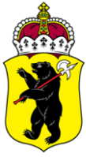

ЯРОСЛАВСКАЯ ОБЛАСТНАЯ ДУМА

Д Е П У Т А Т
ЯРОСЛАВСКОЙ ОБЛАСТНОЙ ДУМЫ
шестого созыва (2013-2018)

«____» _________________20___Г. №____________

На основании статьи 27 Устава Ярославской области вношу на рассмотрение Ярославской областной Думы в качестве законодательной инициативы проект закона Ярославской области «О внесении изменения в статью 2 Закона Ярославской области «О государственной поддержке молодежных и детских общественных объединений на территории Ярославской области».

Приложение на 3 л. в 1 экз.

Депутат
Ярославской областной Думы О.В. Хитрова

